教学进程查询方法
一、通过课程查看进程设置
操作方法：用教学秘书或教师账号登陆教务系统，选择“教学进程管理”，点击“教学进程查询-按课程”
理论课程安排查询：
点击课程名后，可在右边查询该课程所有课程班的进程安排，数字代表周学时，其他参数见下图说明。

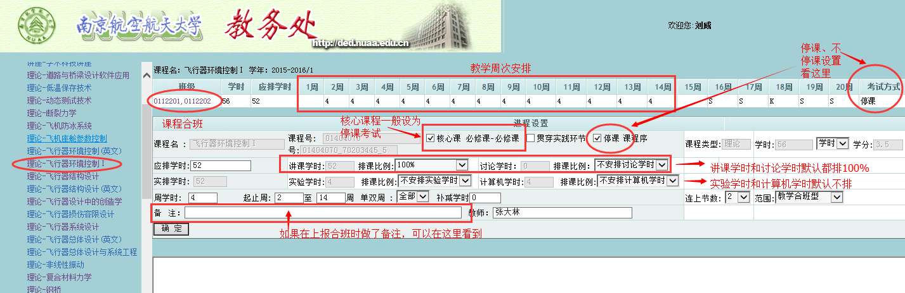

实践周次安排查询：
点击课程后，可在右边窗口查看该课程的周次安排，带▲的符号即为该门课程的教学周，如下图所示：飞环专业综合课程设计这门课上课班级有0112201-202两个班，时间安排在16-17周，在这两周里，除了预留通道的课程之外，其他课程均停课，专门做该课程设计。
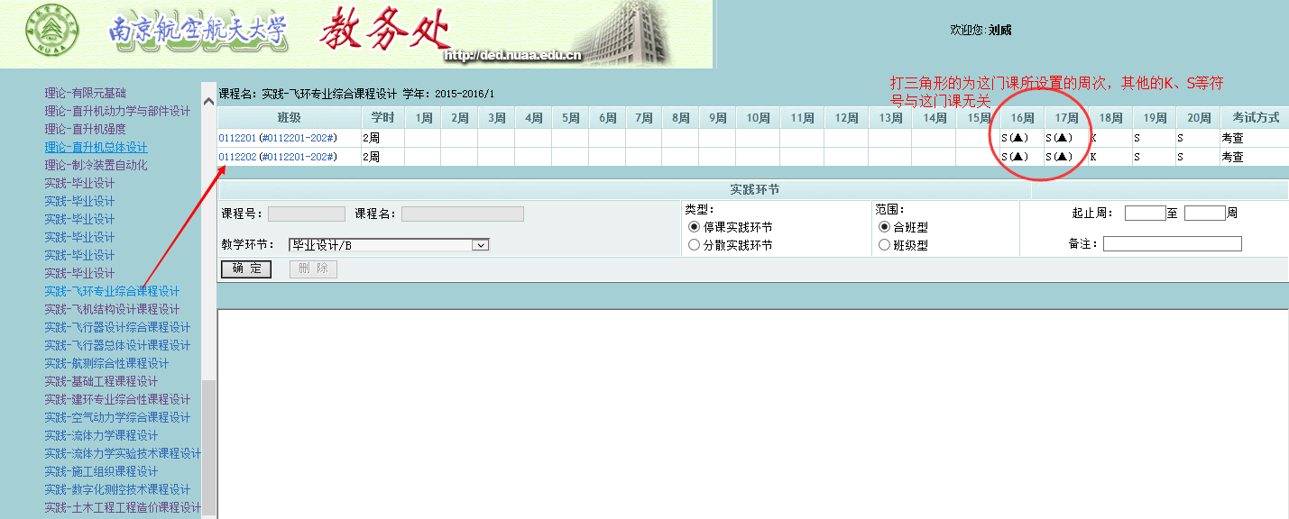

二、通过班级查看进程安排
操作方法：用教学秘书或教师账号登陆教务系统，选择“教学进程管理”，点击“教学进程查询-按班级”
点击左边的班级号后，可在右边窗口查看该班所有要上的课程的进度安排，包括理论课程和实践环节。
